实验四 UART实验

UART实验1（查询方式）

实验目的
通过实验，掌握UART各个控制寄存器的设置，并能使用串口向PC机发送数据。

实验设备
硬件： PC机 一台
MagicARM2200教学实验开发平台 一套
软件： Windows98/XP/2000系统，ADS 1.2集成开发环境
EasyARM软件

实验内容
使用UART0向PC机发送字符串“Hello World!”。UART0设置为通讯波特率115200，8位数据位，1位停止位，无奇偶校验。

实验预习要求
（1）了解MagicARM2200教学实验开发平台的硬件结构，注意串口部分的电路。
（2）认真复习有关UART0内容，了解UART0相关控制寄存器的作用及其设置，掌握通过查询方式实现串口通信的方法。
（3）仔细阅读SP3232E芯片的数据手册，了解此芯片的作用及应用电路设计。

实验原理
（1）设置相关引脚连接到UART0；
（2）通过设置相关寄存器初始化UART0（包括波特率、数据格式）；
（3）向UART0发送一个字节数据方法：向发送寄存器U0THR写入该字节数据，然后通过线状态寄存器U0LSR查询数据是否发送完毕，如发送完毕，则结束，否则继续查询等待；
（4）从UART0接收一个字节数据方法：通过线状态寄存器U0LSR查询接收寄存器U0RBR是否有数据，如果有，则从U0RBR接收字节数据；否则继续查询等待。

实验步骤
（1）启动ADS 1.2，使用ARM Executable Image for MaigcARM2200工程模板建立一个工程SendStr_C。
（2）在user组中的main.c中编写主程序代码。
（3）选用DebugInExram生成目标，然后编译连接工程。
（4）将MagicARM2200教学实验开发平台上的跳线JP30短接，JP28全部断开，见图4.。
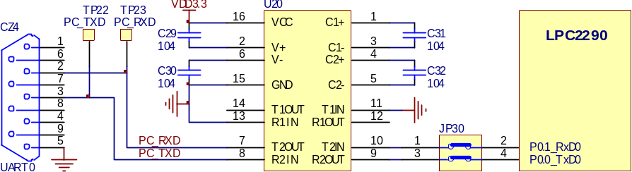
图4.1 UART0的连接电路
（5）使用串口延长线把MagicARM2200教学实验开发平台的CZ4(UART0)与PC机的COM1连接。PC机运行EasyARM软件，设置串口为COM1，波特率为115200，然后选择【设置】->【发送数据】，在弹出的发送数据窗口中点击“高级”即可打开接收窗口。
（6）选择【Project】->【Debug】，启动AXD进行JTAG仿真调试。
（7）全速运行程序，PC机上的EasyARM软件会不断的显示“Hello World!”。如图2.1所示。
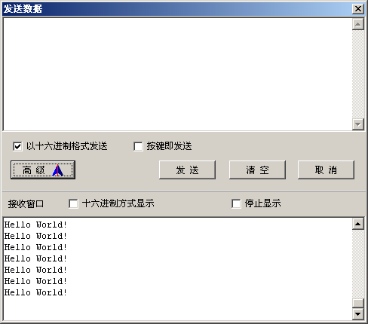
图2.1 UART实验运行结果

实验参考程序
UART实验的参考程序见程序清单4.。
程序清单4.1 UART实验1参考程序
/****************************************************************************
* 文 件 名：main.c
* 功 能：向串口发送数据。
* 说 明：使用外部11.0592MHz晶振，根据CONFIG.H文件配置，Fpclk=11.0592MHz；
* 通讯波特率115200，8位数据位，1位停止位，无奇偶校验。
* 将跳线JP30短接，JP28全部断开。
****************************************************************************/
#include "config.h"

#define UART_BPS 115200 // 定义通讯波特率
uint8 const SEND_STRING[] = "Hello World!\r\n";

/****************************************************************************
* 名 称：DelayNS()
* 功 能：长软件延时
* 入口参数：dly 延时参数，值越大，延时越久
* 出口参数：无
****************************************************************************/
void DelayNS(uint32 dly)
{ uint32 i;

for(; dly>0; dly--)
{
for(i=0; i<5000; i++);
}

}

/****************************************************************************
* 名 称：UART0_Ini()
* 功 能：初始化串口0。设置为8位数据位，1位停止位，无奇偶校验，波特率为115200
* 入口参数：无
* 出口参数：无
****************************************************************************/
void UART0_Init(void)
{ uint16 Fdiv;

U0LCR = 0x83; // DLAB = 1，可设置波特率
Fdiv = (Fpclk / 16) / UART_BPS; // 设置波特率
U0DLM = Fdiv / 256;
U0DLL = Fdiv % 256;
U0LCR = 0x03;
}

/****************************************************************************
* 名 称：UART0_SendByte()
* 功 能：向串口发送字节数据，并等待发送完毕。
* 入口参数：data 要发送的数据
* 出口参数：无
****************************************************************************/
void UART0_SendByte(uint8 data)
{
U0THR = data; // 发送数据
while( (U0LSR&0x40)==0 ); // 等待数据发送完毕
}

/****************************************************************************
* 名 称：UART0_SendStr()
* 功 能：向串口发送一字符串
* 入口参数：srt 要发送的字符串的指针
* 出口参数：无
****************************************************************************/
void UART0_SendStr(uint8 const *str)
{
while(1)
{
if( *str == '\0' ) break;
UART0_SendByte(*str++); // 发送数据
}
}

/****************************************************************************
* 名 称：main()
* 功 能：向串口UART0发送字符串"Hello World!"
****************************************************************************/
int main(void)
{
PINSEL0 = 0x00000005; // 设置I/O连接到UART0
UART0_Init();
while(1)
{
UART0_SendStr(SEND_STRING);
DelayNS(10);
}
return(0);
}

思考
（1）将UART0初始化为通讯波特率9600，8位数据位，1位停止位，偶校验。请给出这一部分初始化代码。

UART实验2（中断方式）
      - 实验目的
通过实验，掌握UART中断程序的设计，能够理解发送FIFO和接收FIFO的功能。
      - 实验设备
硬件：PC机 一台
MagicARM2200教学实验开发平台 一套
软件：Windows98/XP/2000系统，ADS 1.2集成开发环境
EasyARM软件
      - 实验内容
使用串口UART0接收上位机发送的数据，当接收到8个连续数据后，将接收计数值加1并输出LED1～LED8显示，再将接收到的数据原封不动地发送回上位机。使能UART0的FIFO进行数据发送/接收，接收采用中断处理方式。UART0设置为通讯波特率115200，8位数据位，1位停止位，无奇偶校验。
      - 实验预习要求
（1）了解MagicARM2200教学实验开发平台的硬件结构，注意串口部分的电路。
（2）复习有关外部中断输入和向量中断控制器的内容；
（3）认真复习有关UART0内容，了解UART0相关控制寄存器的作用及其设置，掌握通过中断方式实现串口通信的方法，注意FIFO接收情况的特性。
（4）仔细阅读SP3232E芯片的数据手册，了解此芯片的作用及应用电路设计。
      - 实验原理
（1）设置相关引脚连接到UART0；
（2）通过设置相关寄存器初始化UART0（包括波特率、数据格式）；
（3）通过中断方式从UART0接收数据方法：通过设置中断使能寄存器UxIER允许接收中断，设置U0FCR使能FIFO，并设置触发点，然后通过设置向量中断控制器，给UART0分配中断通道号以及中断服务程序入口地址。
（4）在中断服务程序中根据中断状态寄存器UxIIR判断中断类型，如果是“接收缓冲寄存器就绪”中断，则从接收缓冲寄存器中读取数据。

      - 实验步骤
（1）启动ADS 1.2，使用ARM Executable Image for MagicARM2200工程模板建立一个工程DataRet_C。
（2）在user组中的main.c中编写主程序代码。
（3）选用DebugInExram生成目标，然后编译连接工程。
（4）将MagicARM2200的跳线器JP23，JP30短接，JP28断开。
（5）使用串口延长线把MagicARM2200的CZ4(UART0)与PC机的COM1连接。PC机运行EasyARM软件，设置串口为COM1，波特率为115200，然后选择【设置】->【发送数据】，在弹出的发送数据窗口中点击“高级”即可打开接收窗口。
（6）选择【Project】->【Debug】，启动AXD进行JTAG仿真调试。
（7）全速运行程序，在PC机上的EasyARM软件发送8字节数据，LPC接收到数据后会控制板上的LED1～LED8显示，并将接收到的数据回发给PC机。程序运行结果如图4.所示。需要注意的是必须连续发送8字节数据。

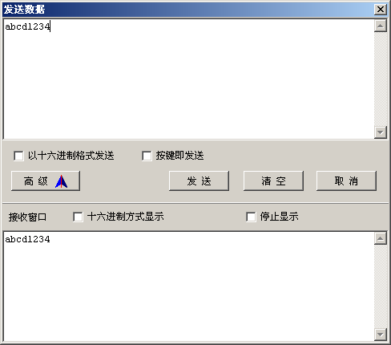
图4.3 UART实验2运行结果
      - 实验参考程序
UART实验2的参考程序见程序清单4.。
程序清单4.2 UART实验参考2程序
/****************************************************************************
* 文 件名：main.c
* 功 能：使用串口UART0接收上位机发送的数据，当接收到8个连续数据后，将接收
* 计数值加一后输出LED1--LED8显示，并将数据原封不动地发送回上位机。
* 说 明：将跳线器JP23，JP30短接，JP28断开。
* 通讯波特率115200，8位数据位，1位停止位，无奇偶校验。
* 中断服务程序不响应单字节发送累计至8 Bytes的情况，所以PC机必须连续发送8 Bytes。
****************************************************************************/
#include "config.h"

#define LEDCON 0x00ff0000

/* 定义串口模式设置数据结构 */
typedef struct UartMode
{
uint8 datab; // 字长度，5/6/7/8
uint8 stopb; // 停止位，1/2
uint8 parity; // 奇偶校验位，0为无校验，1奇数校验，2为偶数校验
} UARTMODE;

uint8 rcv_buf[8]; // UART0数据接收缓冲区
volatile uint8 rcv_new; // 接收新数据标志

/****************************************************************************
* 名 称：IRQ_UART0()
* 功 能：串口UART0接收中断。
* 入口参数：无
* 出口参数：无
****************************************************************************/
void __irq IRQ_UART0(void)
{
uint8 i;

if( 0x04==(U0IIR&0x0F) ) rcv_new = 1; // 设置接收到新的数据标志
for(i=0; i<8; i++)
{
rcv_buf[i] = U0RBR; // 读取FIFO的数据，并清除中断标志
}
VICVectAddr = 0x00; // 中断处理结束
}

/****************************************************************************
* 名 称：SendByte()
* 功 能：向串口UART0发送字节数据。
* 入口参数：data 要发送的数据
* 出口参数：无
****************************************************************************/
void SendByte(uint8 data)
{
U0THR = data; // 发送数据
}

/****************************************************************************
* 名称：ISendBuf()
* 功能：将缓冲区的数据发送回主机(使用FIFO)，并等待发送完毕。
* 入口参数：无
* 出口参数：无
****************************************************************************/
void ISendBuf(void)
{
uint8 i;

for(i=0; i<8; i++) SendByte(rcv_buf[i]);
while( (U0LSR&0x20)==0 ); // 等待数据发送
}

/****************************************************************************
* 名 称：UART0_Init()
* 功 能：初始化串口0。设置其工作模式及波特率。
* 入口参数：baud 波特率
* set 模式设置(UARTMODE数据结构)
* 出口参数：返回值为1时表示初化成功，为0表除参数出错
****************************************************************************/
uint8 UART0_Init(uint32 baud, UARTMODE set)
{ uint32 bak;

/* 参数过滤 */
if( (0==baud)||(baud>115200) )
{
return(0);
}
if( (set.datab<5)||(set.datab>8) )
{
return(0);
}
if( (0==set.stopb)||(set.stopb>2) )
{
return(0);
}
if( set.parity>4 )
{
return(0);
}

/* 设置串口波特率 */
U0LCR = 0x80; // DLAB位置1
bak = (Fpclk>>4)/baud;
U0DLM = bak>>8;
U0DLL = bak&0xff;

/* 设置串口模式 */
bak = set.datab-5; // 设置字长度
if(2==set.stopb)
{
bak |= 0x04; // 判断是否为2位停止位
}
if(0!=set.parity)
{
set.parity = set.parity-1;
bak |= 0x08;
}
bak |= set.parity<<4; // 设置奇偶校验
U0LCR = bak;

return(1);
}

/****************************************************************************
* 名 称：main()
* 功 能：初始化串口，并等待接收到串口数据。
****************************************************************************/
int main(void)
{ uint8 rcv_counter;
UARTMODE uart0_set;

IRQEnable();

PINSEL0 = 0x00000005; // 设置I/O连接到UART0
/* PINSEL2使用启动代码的默认配置，切勿任意配置PINSEL2，否则总线会受到干扰 */
IO2DIR = LEDCON;

rcv_new = 0; // 接收标志为0
uart0_set.datab = 8; // 8位数据位
uart0_set.stopb = 1; // 1位停止位
uart0_set.parity = 0; // 无奇偶校验
UART0_Init(115200, uart0_set); // 初始化串口模式

U0FCR = 0x81; // 使能FIFO，并设置触发点为8字节
U0IER = 0x01; // 允许RBR中断，即接收中断

/* 设置中断允许 */
VICIntSelect = 0x00000000; // 设置所有通道为IRQ中断
VICVectCntl0 = 0x26; // UART0中断通道分配到IRQ slot 0，即优先级最高
VICVectAddr0 = (int)IRQ_UART0; // 设置UART0向量地址
VICIntEnable = 0x00000040; // 使能UART0中断

rcv_counter = 0;
IO2SET = 0xffffffff;
while(1) // 等待中断
{
if(1==rcv_new) // 是否已经接收到8 Bytes的数据
{
rcv_new = 0; // 清除标志
ISendBuf(); // 将接收到的数据发送回主机
IO2SET = 0xffffffff; // LED灯复位
IO2CLR = (rcv_counter<<16); // 通过LED以二进制显示计数值
rcv_counter++; // 接收计数值加一

}
}
return(0);
}
      - 思考
（2）如果需要每接收到一个字节数据就产生接收中断，应如何设计程序？
（3） 请设计一个简单远程控制系统，当PC发送0xAA 0x01时，蜂鸣器响一声; 发送0xAA 0x02时 蜂鸣器响两声。。。；，当PC发送0x55 0x01时，LED闪一下; 发送0x55 0x02时LED闪两下。。。。你认为这里的0xAA 和0x55可以起什么作用？

